高一数学练习（指数函数）
一、选择题（每小题4分，共计40分）
1．下列各式中成立的一项是 （ ）
A．$(\frac{n}{m})^{7}=n^{7}m^{\frac{1}{7}}$ B．$\sqrt{\sqrt[3]{9}}=\sqrt[3]{3}$ C．$\sqrt[4]{x^{3}+y^{3}}=(x+y)^{\frac{3}{4}}$ D．$\sqrt[\text{12}]{(−3)^{4}}=\sqrt[3]{−3}$
2．化简$(a^{\frac{2}{3}}b^{\frac{1}{2}})(−3a^{\frac{1}{2}}b^{\frac{1}{3}})÷(\frac{1}{3}a^{\frac{1}{6}}b^{\frac{5}{6}})$的结果 （ ）
A．$−9a$ B．$−a$ C．$6a$ D．$9a^{2}$
3．设指数函数$f(x)=a^{x}(a>0,a≠1)$，则下列等式中不正确的是 （ ）
A．f(x+y)=f(x)·f(y) B．$f（x−y）=\frac{f(x)}{f(y)}$
C．$f(\text{nx})=[f(x)]^{n} (n∈Q)$ D．$[f(\text{xy})]^{n}=[f(x)]^{n}·[f(y)]^{n} (n∈N^{+})$
4．函数$y=(x−5)^{0}+(x−2)^{−\frac{1}{2}}$ （ ）
A．$\left\{x|x≠5,x≠2\right\}$ B．$\left\{x|x>2\right\}$ C．$\left\{x|x>5\right\}$ D．$\left\{x|2<x<5或x>5\right\}$
5．若指数函数$y=a^{x}$在[－1,1]上的最大值与最小值的差是1，则底数a等于 （ ）
A．$\frac{\sqrt{5}+1}{2}$ B． $\frac{\sqrt{5}−1}{2}$ C．$\frac{\sqrt{5}±1}{2}$ D．$\frac{1±\sqrt{5}}{2}$
6．方程$a^{|x|}=x^{2}(0<a<1)$的解的个数为 （ ）
A. 0个 B. 1个 C. 2个 D. 0个或1个
7．函数$f(x)=2^{−|x|}$的值域是 （ ）
A．$(0,1]$ B．$(0,1)$ C．$(0,+∞)$ D．R
8．函数$f(x)=\begin{aligned}\left\{2^{−x}−1,x≤0 | \right.\end{aligned}$，满足$f(x)>1$的$x$的取值范围 （ ）
A．$(−1,1)$ B． $(−1,+∞)$ C．$\left\{x|x>0或x<−2\right\}$ D．$\left\{x|x>1或x<−1\right\}$
9．已知$f(x)=\frac{e^{x}−e^{−x}}{2}$，则下列正确的是 （ ）
A．奇函数，在R上为增函数 B．偶函数，在R上为增函数
C．奇函数，在R上为减函数 D．偶函数，在R上为减函数
10．函数$y=(\frac{1}{2})^{\sqrt{−x^{2}+x+2}}$得单调递增区间是 （ ）
A．$(−∞,−1]$ B．$[2,+∞)$ C．$[\frac{1}{2},2]$ D． $[−1,\frac{1}{2}]$
二、填空题（每小题4分，共计28分）
11．已知，则实数的大小关系为 ．
12．不用计算器计算：${\left(2\frac{7}{9}\right)}^{0\text{.}5}+0\text{.}1^{−2}+{\left(2\frac{\text{10}}{\text{27}}\right)}^{−\frac{2}{3}}−3π^{0}+\frac{\text{37}}{\text{48}}$=__________________．
13．不等式${\left(\frac{1}{3}\right)}^{x^{2}−8}<3^{−2x}$的解集是__________________________．
14．已知，若，则$n=$___________．
15．不等式${\left(\frac{1}{2}\right)}^{x^{2}+\text{ax}}<{\left(\frac{1}{2}\right)}^{2x+a−2}$恒成立，则的取值范围是 ．
16．定义运算：$a⊗b=\left\{\begin{matrix}a & (a≤b) \\ b & (a>b)\end{matrix}\right.$，则函数$f\left(x\right)=2^{x}⊗2^{−x}$的值域为_________________
17.如图所示的是某池塘中的浮萍蔓延的面积()与时间(月)
的关系:,有以下叙述:
2
1
0
y/m²
t/月
2
3
8
1
4
① 这个指数函数的底数是2；
② 第5个月时,浮萍的面积就会超过；
③ 浮萍从蔓延到需要经过1.5个月；
④ 浮萍每个月增加的面积都相等；
⑤ 若浮萍蔓延到、、所经过的时间
分别为、、，则.
其中正确的是 ．
浙江省瓯海中学高一数学练习（指数函数）2009.10
班级： 姓名： 座号： 成绩：
温馨提示：用心去倾注.用脑去思考.用行动去演绎你的数学人生。
一、选择题（4*10=40分）
题号 | 1 | 2 | 3 | 4 | 5 | 6 | 7 | 8 | 9 | 10
答案
二、填空题（4*7=28分）
11、 12、
13、 14、
15、 16、
17、
三、解答题：（10+10+12=32分）
18．已知，求下列各式的值:
（1）； （2）； （3）.

19.已知函数$y=a^{2x}+2a^{x}−1(a>1)$在区间[－1，1]上的最大值是14，求a的值.

20.（1）已知$f(x)=\frac{2}{3^{x}−1}+m$是奇函数，求常数的值；
（2）画出函数$y=|3^{x}−1|$的图象，并利用图象回答：
为何值时，方程无解？有一解？有两解？

瓯海中学高一数学练习（指数函数）2009.10
一、选择题（4*10=40分）
题号 | 1 | 2 | 3 | 4 | 5 | 6 | 7 | 8 | 9 | 10
答案 | B | A | D | D | C | C | A | D | A | C
二、填空题（4*7=28分）
11、$a>b$； 12、100； 13、$\left\{x|x>4或x<−2\right\}$； 14、－1或2
15、(-2, 2) ； 16、$(0,1]$ 17、①②⑤
三、解答题：（10+10+12=32分）
18．解: （1）原式=。
（2）；∵>0 ∴=3
（3）
∵∴，∴
19．解：$y=a^{2x}+2a^{x}−1(a>1)$，$a^{x}=t$，$\frac{1}{a}<t<a$，
换元为$y=t^{2}+2t−1(\frac{1}{a}<t<a)$，对称轴为$t=−1$.
当$a>1$，$t=a$，即x=1时取最大值，略
解得 a=3 (a= －5舍去)
20.解：（1）常数，
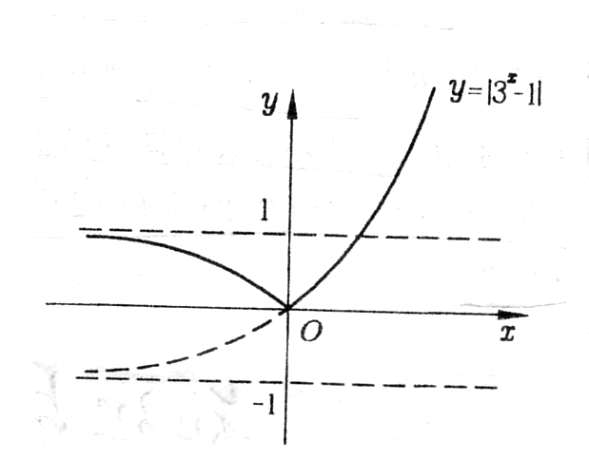
（2）当k<0时，直线y=k与函数$y=|3^{x}−1|$的图象无交点,即方程无解；
当k=0或k1时, 直线y=k与函数$y=|3^{x}−1|$的图象有唯一的交点，所以方程有一解；
当0<k<1时, 直线y=k与函数$y=|3^{x}−1|$的图象有两个不同交点，所以方程有两解。

